Уважаемые выпускники!
Поздравляем вас с успешным окончанием колледжа.
Мы гордимся вами, вашими результатами обучения. Желаем Вам успехов и процветания.
ЦСТВ колледжа готов помочь выпускникам в поиске работы, трудоустройстве.
Мы можем помочь вам в вопросах:
- подбора вакансий;
- составления эффективного резюме;
- написания сопроводительного письма;
- получения рекомендаций;
- подготовки к собеседованию.
Основная задача центра содействия трудоустройства выпускников – повышение конкурентоспособности наших студентов, для чего проводятся консультации.
Повышение квалификации
Каждый профессионал может повышать свою квалификацию, чтобы оставаться конкурентно способным. Особенно это актуально для выпускников этого года выпуска.
Ознакомиться с интересными и полезными курсами можно на сайтах:
- https://skillbox.ru/;
- https://geekbrains.ru/;
- https://skillfactory.ru/;
- https://www.coursera.org/;
- https://synergyonline.ru/;
- https://ru.khanacademy.org/;
- https://www.lektorium.tv/;
- https://universarium.org/;
- https://learn.uniweb.ru/;
- https://netology.ru/.
Как правильно составить резюме?
Резюме – это «одежка», по которой Вас встретят. Главный принцип написания анкеты – подчеркнуть все положительные моменты и сделать незаметным, насколько это возможно, то, что вашей сильной стороной не является.
Основные требования к резюме:
- грамотность. Ошибки, опечатки недопустимы;
- оптимальный объём – 1 страница;
- информацию оформляйте списками, таблицами, заголовками, абзацами;
- вставляйте личную фотографию;
- подстраивайте текст под конкретную вакансию;
- проверяйте контакты на достоверность.
Самый большой секрет: нужно составлять анкету не под кандидатуру соискателя, а под требование конкретного работодателя, с учетом особенностей бизнеса компании.
Чтобы было проще выполнить все описанные правила используйте специальный конструктор современного резюме: https://myresume.ru/. Выберите стильный шаблон, вставьте фотографию, чтобы привлечь внимание рекрутера. Скачивайте созданную анкету в формате PDF.

Собеседование
Как пройти собеседование? Как вести себя? Что говорить на собеседовании?
Основные правила для успешного прохождения собеседования:
- будьте вежливы и терпеливы;
- все задания выполняйте добросовестно;
- держите контакт глаз, не отводите взгляд;
- не перебивайте рекрутера;
- будьте честны, но не откровенничайте, о недостатках лучше умолчать;
- не говорите плохо о бывших коллегах или начальстве;
- держитесь с достоинством, не демонстрируйте крайней нужды в работе (создадите впечатление неудачника);
- задавайте вопросы.
Заранее подготовьтесь к собеседованию, чтобы менеджер по персоналу во время собеседования сразу понял, на что вы способны. На интервью (или перед ним) часто предлагают пройти психологические, логические и другие тесты. Потренируйтесь в их прохождении на специальных сервисах.
Главное помните, неудачное собеседование – это совсем не повод для расстройства. Каждую неудачу стоит принимать спокойно. Тем более что это тоже опыт. После нескольких собеседований вы поймете, как нужно держать себя, что имеет смысл говорить и о чем следует промолчать.

Сайты для поиска работы
Полезные ссылки при поиске места работы, практики, стажировки:
- https://jobkadrov.ru/vacancies/city/sterlitamak_454 – Вакансии для студентов и выпускников с официального сайта Центра занятости населения Стерлитамака;
- https://www.rostrud.ru/ – Федеральная служба по труду и занятости РОСТРУД;
- https://trudvsem.ru/ – Федеральная служба по труду и занятости;
- http://hh.ru – Группа компаний HeadHunter;
- https://zarplata.ru/ – одна из крупнейших баз вакансий и резюме;
- http://www.superjob.ru – Работа, резюме и вакансии;
- http://www.job.ru – старый российский ресурс по поиску работы и подбору персонала;
- http://www.careerist.ru – сервис поиска работы.

Вакансии
для обучающихся/выпускников колледжа:
Аркада.
Республика Башкортостан, Ишимбайский район, г. Ишимбай, ул. Блохина, д. 7Б, пом. 8 8-800-354-24-23 О компании. Компания «Аркада» — современное отечественное производственное предприятие, деятельность которого направлена на пошив спецодежды для рабочих массовых профессий.
fabricators.ru
Швея портной
Свободный график · На производстве · Выплаты дважды в месяц · Опыт не имеет значения (30 000 ₽)
Подработка. Основная работа. Работа на дому. Пошив сумок, (экосумка, шоппер). Операционный пошив, полный пошив. Для надомного пошива не обязательно иметь оверлок. Требования: с опытом и без опыта. Обязанности: качество работы. Условия: гибкий график. Оплата сдельная.
Производство, сырьё, с/х (89173814426)

ООО "ФАБРИКА ЗАСПОРТ"
Вид деятельности
Производство прочей одежды и аксессуаров одежды
Юридический адрес
453203, республика Башкортостан, Ишимбайский район, г. Ишимбай, ул. Блохина, здание 7Б, этаж/ком. 3/8

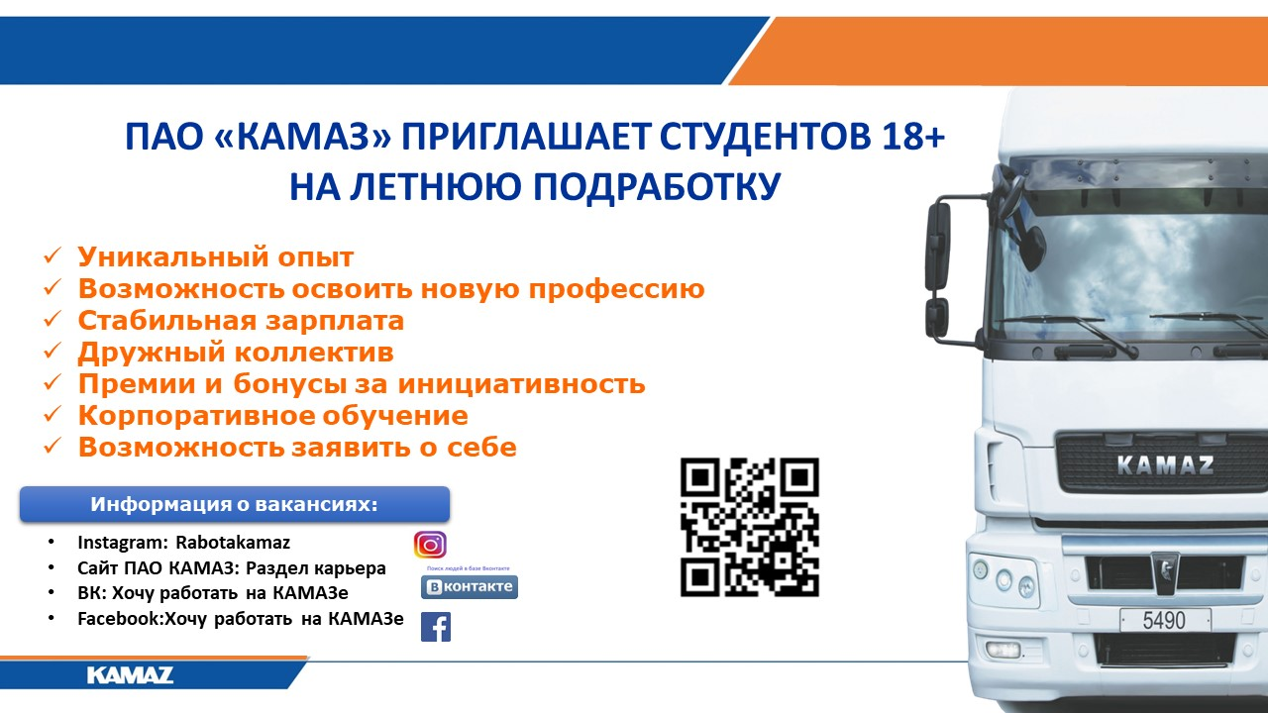
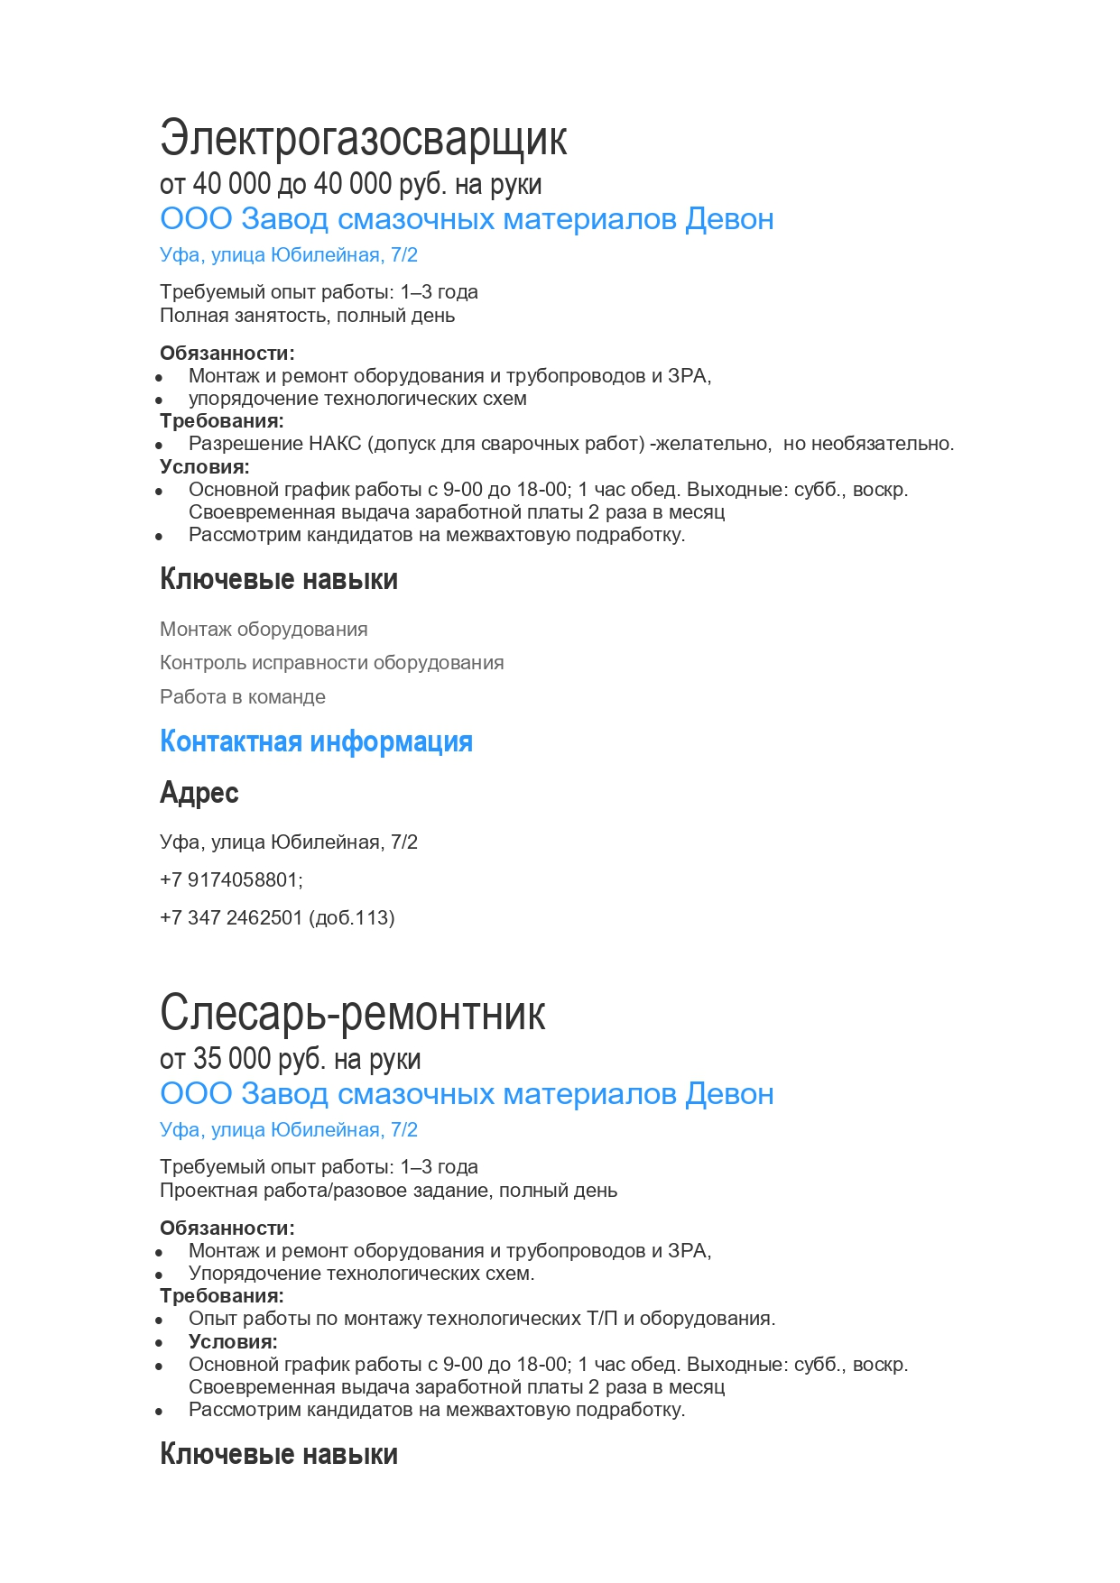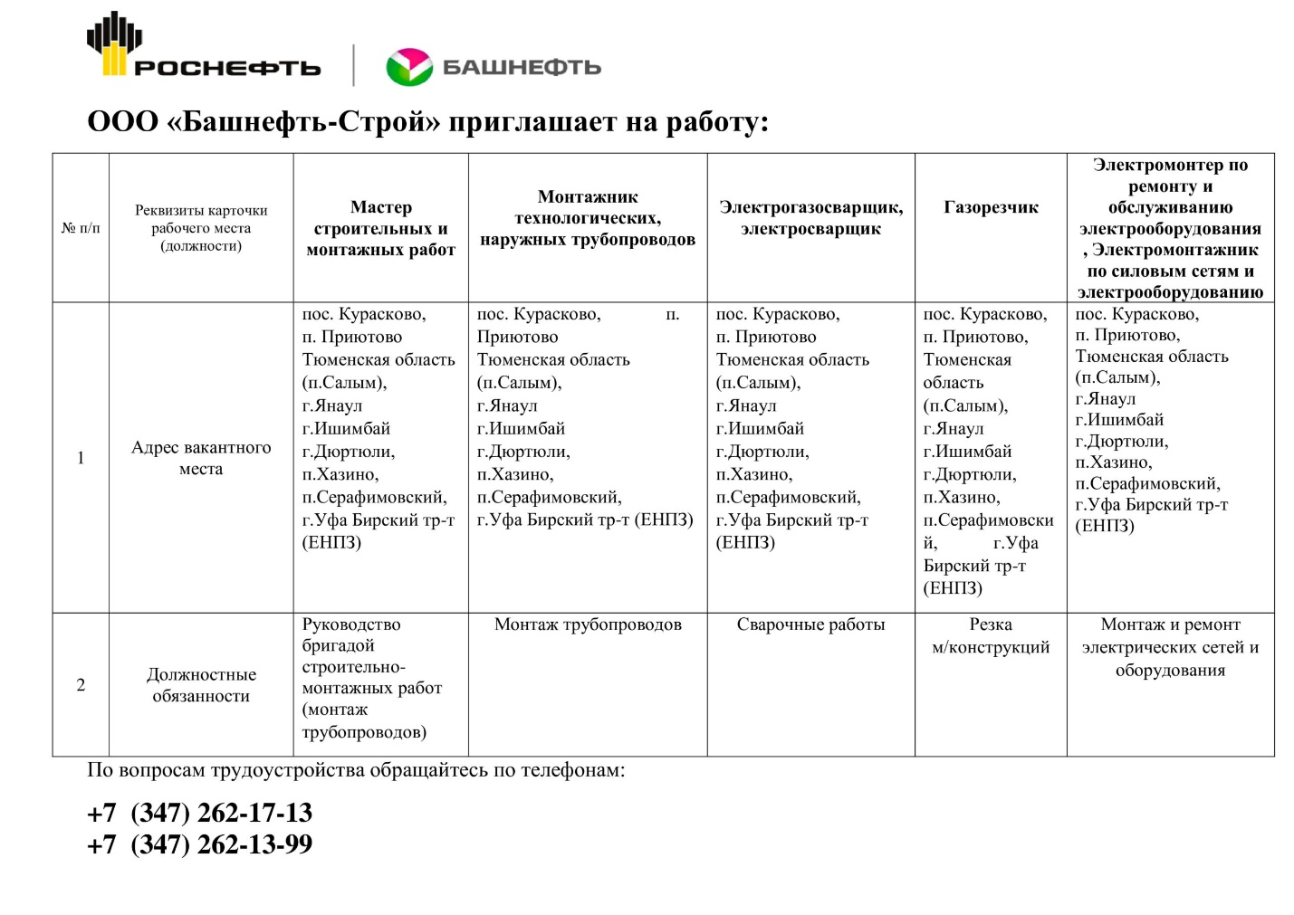
аГЕНСТВО РЕКЛАМЫ ооо роно
г. Стерлитамак, ул. Элеваторная, 45
г. Уфа, ул. Менделеева, 141
+7 (3473) 200-300
+7 (3472) 010-330
info@rona-str.ru

